安全评价报告信息公布表
机构名称 | 重庆市安全生产科学研究有限公司 |  |  |  |  | 资质证号 |  |  |  | APJ-（渝）-001
委托单位 | 中石油西南油气田分公司川中油气矿
项目名称 | 磨溪57井建设工程安全验收评价
项目类别 | □预评价 □现状评价 ■验收评价 □其他
所属业务类别 |  | 陆地石油和天然气开采业
安全评价过程控制情况
安全评价项目管理 | 项目组组长 |  |  |  | 技术负责人 |  |  |  |  |  | 过程控制负责人
安全评价项目管理 | 罗刚 |  |  |  | 陈美宝 |  |  |  |  |  | 冯皓
编制过程 | 报告编制人 |  |  | 报告提交日期 |  |  |  | 报告审核人 |  |  |  | 报告审批人
编制过程 | 罗刚 |  |  | 2024.11 |  |  |  | 蒋平 |  |  |  | 徐茂
姓 名 | 认定专业 |  | 安全评价师从业识别卡/证书编号 |  |  |  |  | 注册安全工程师  注册证号 |  |  |  |  | 是否专职
雷楠 | 储运 |  | S011053000110193002251 |  |  |  |  | -- |  |  |  |  | 是
高创波 | 采油 |  | S011053000110202001824 |  |  |  |  | -- |  |  |  |  | 是
张郑平 | 电气 |  | S011053000110192003137 |  |  |  |  | -- |  |  |  |  | 是
唐波 | 机械 |  | S011053000110192003040 |  |  |  |  | -- |  |  |  |  | 是
林波 | 安全 |  | S011053000110192002987 |  |  |  |  |  |  |  |  |  | 是
陈美宝 | 冶金、油气储运 |  | 1500000000100116 |  |  |  |  | 0100948 |  |  |  |  | 是
冯皓 | 机械 |  | 1600000000201291 |  |  |  |  | 0177668 |  |  |  |  | 是
项目简介 | 项目简介：磨溪57井建设工程（以下简称本工程）位于重庆市潼南区宝龙镇和古溪镇境内。本工程主要建设内容具体包括：1）新建磨溪57井站1座，设计规模10×10⁴m³/d；2）新建磨溪57井站至磨溪107-C1井DN80集气管道1条，全长6.9km，集气管道规格为Ф88.9X8.0mm，L245NS无缝钢管，设计压力为12MPa；3）新建DN50燃料气管线一条，与集气管道同沟敷设，燃料气管道规格为Ф60.3X5L245N无缝钢管，设计压力为6.3MPa；以及与上述工程配套的自控、通信、防腐、供配电及阴极保护等公用工程及辅助工程。本工程天然气含硫化氢。
项目简介 | 现场勘察照片：  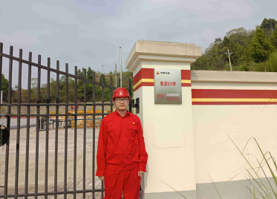
现场开展工作情况 | 勘验人员 |  | 勘验时间 |  |  |  | 勘验任务 |  | 勘验中的问题
现场开展工作情况 | 罗刚 |  | 2024.9.25 |  |  |  | 项目负责
现场开展工作情况 | 田茂毅 |  | 2024.9.25 |  |  |  | 现场勘察，资料收集
现场开展工作情况 | / |  | / |  |  |  | / |  | /

